 | 世界无线电通信大会（WRC-23）  2023年11月20日-12月15日，迪拜 |  | 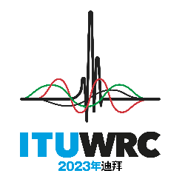
全体会议 |  | 文件 197-C
 |  | 2023年10月31日
 |  | 原文：英文
加纳
有关大会工作的提案
议项7(B)
7 根据第86号决议（WRC-07，修订版），考虑为回应全权代表大会关于卫星网络频率指配的提前公布、协调、通知和登记程序的第86号决议（2002年，马拉喀什，修订版）而可能做出的修改，以便为合理、高效和经济地使用无线电频率及任何相关联轨道（包括对地静止卫星轨道）提供便利；
7(B) 议题B – Non-GSO系统投入使用里程碑后程序

NOC GHA/197/1
决议
理由： 受分阶段约束的第一批non-GSO系统将于2028年2月1日，即WRC-27（见第35号决（WRC-19）的做出决议8c）之后100%实现其分阶段目标。因此，在WRC-27之前，任何系统都不会处于分阶段后状态。目前，进行充分分析以确定启动分阶段后程序的门限值所需的数据严重不足。这种数据的缺乏阻碍了我们做出明智决策和采取适当行动的能力，因此等待上述大会制定分阶段后程序是合理的。为此，加纳建议大家等到WRC-27解决该问题，届时将就第35号决议的分阶段流程获得大量经验。

______________

